**Διαγώνισμα στις Βασικές Γεωμετρικές Έννοιες – Τάξη Α΄**

**1.** Να τοποθετήσετε ένα « ✓ » στην αντίστοιχη θέση: ***(ΜΟΝ. 5)***

|  |  |  |  |
| --- | --- | --- | --- |
|  | | **Σωστό** | **Λάθος** |
| α) | Χορδή κύκλου ονομάζεται το ευθύγραμμο τμήμα που έχει τα άκρα του πάνω στον κύκλο. |  |  |
| β) | Επίκεντρη γωνία ονομάζεται μια γωνία της οποίας η κορυφή είναι το κέντρο του κύκλου. |  |  |
| γ) | Κάθε ευθεία γωνία είναι ίση με δύο ορθές. |  |  |
| δ) | Οι τεθλασμένες γραμμές διακρίνονται σε κυρτές ή μη κυρτές. |  |  |
| ε) | Δύο κατακορυφήν γωνίες είναι συμπληρωματικές. |  |  |
| ζ) | Διάμετρος του κύκλου ονομάζεται η χορδή που περνά από το κέντρο του κύκλου. |  |  |
| η) | Από ένα σημείο του επιπέδου διέρχεται μόνο μια ευθεία. |  |  |
| θ) | Από ένα σημείο Α μπορούμε να φέρουμε άπειρες ευθείες κάθετες σε μια ευθεία. |  |  |
| ι) | Η ευθεία που έχει δύο κοινά σημεία με ένα κύκλο ονομάζεται εφαπτομένη του κύκλου. |  |  |
| κ) | Κυρτή ονομάζεται κάθε γωνία που είναι μικρότερη των 180ο. |  |  |

**2.** Δίνεται κύκλος (Κ, R). Με τη βοήθεια του σχήματος, να αντιστοιχίσετε τα στοιχεία της Α΄ στήλης με τον κατάλληλο χαρακτηρισμό της Β΄ στήλης: (***ΜΟΝ. 2 ½)***

|  |  |
| --- | --- |
| **Α΄ στήλη** | **Β΄ στήλη** |
| 1) ΑΓ | α) επίκεντρη γωνία |
| 2) ΚΒ | β) διάμετρος |
| 3) ΔΓ | γ) τόξο |
| 4) | δ) χορδή |
| 5) ΑΔ | ε) ακτίνα |

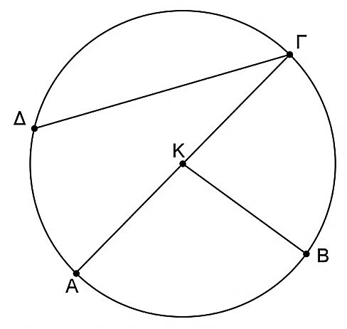

1) → …….… 2) → …….… 3) → ….…… 4) → …….… 5) → …….…

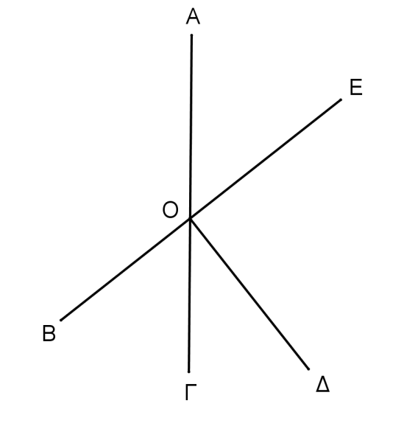

**3.** Στο διπλανό σχήμα δίνονται:

ΑΓ και ΒΕ ευθείες και ΔΟ ⊥ ΒΕ.

Να κυκλώσετε το ***σωστό*** ή ***λάθος***

δίπλα από κάθε πρόταση:

***(ΜΟΝ. 3)***

**α)**  οξεία *σωστό / λάθος*

**β)**  και  εφεξής *σωστό / λάθος*

**γ)**  αμβλεία *σωστό / λάθος*

**δ)**  ευθεία *σωστό / λάθος*

**ε)**  και  συμπληρωματικές *σωστό / λάθος*

**ζ)**  και  παραπληρωματικές *σωστό / λάθος*

**4.** Να υπολογίσετε το ***χ*** στα πιο κάτω σχήματα, κάνοντας τις απαραίτητες πράξεις και δικαιολογώντας τις απαντήσεις σας: ***(ΜΟΝ. 2, 2, 2 ½, 3)***

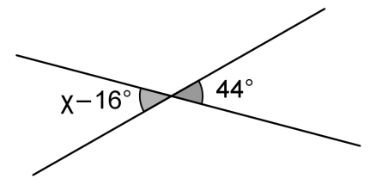

**α)**

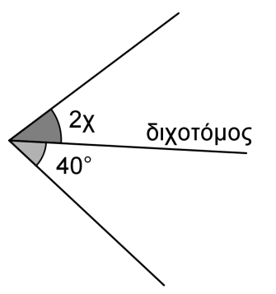

**β)**

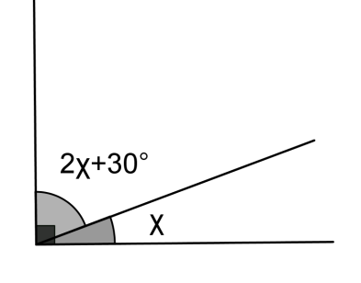

**γ)**

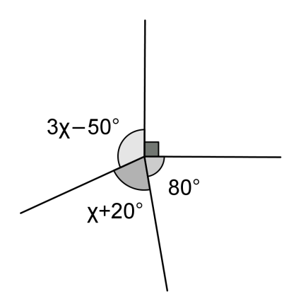

**δ)**

***Καλή Επιτυχία!***